Aufgabe 1: Grössen

LERNZIEL:
- Grössen anwenden

Achte darauf:
1. Du verbindest die Gegenstände mit den Grössen, die am besten passen (Aufgabe 1, 2).
2. Du formst Grössen sorgfältig um (Aufgabe 3, 4, 5, 6).
3. Du beachtest die Werte beim Vergleichen der Grössen (Aufgabe 7, 8).

Nicht alle diese Aufgaben sind gleich schwierig. Wenn du eine Aufgabe nicht lösen kannst, dann halte dich nicht zu lange dabei auf, sondern lasse sie aus. Vielleicht kannst du sie am Schluss noch beantworten.

1. Suche aus dem Kasten jeweils die Grösse heraus, die am besten passt:

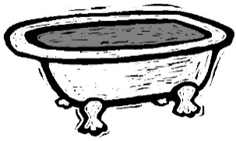 | Inhalt:  Höhe: | 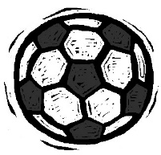 | Gewicht:  Breite:
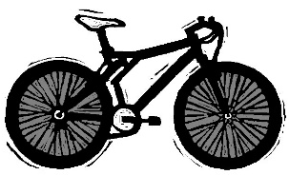 | Sattelhöhe:  Gewicht: | 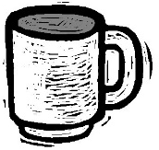 | Inhalt:  Höhe:
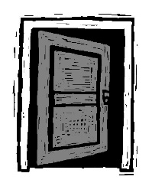 | Höhe:  Breite: | 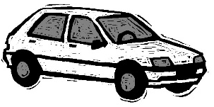 | Länge:  Gewicht:

- 550 kg; 1050 kg; 4,050 t; 9,5 kg; 19,5 kg, 3,5 kg; 460 g; 1,460 kg; 2,46 kg  - 98 cm; 22 cm; 9 cm; 0,35 m; 54,5 cm; 0,8 m; 2,98 m; 1,98 m; 1,5 m; 3,8 m; 4,8 m  - 0,5 hl; 2,5 hl; 1,5 hl; 0,5 dl; 2,5 dl; 1,2 l |  | Stellentafel zum Benutzen

2. Du willst einen Apfel mit Hilfe von Grössenangaben beschreiben.
Zähle 2 bis 4 Eigenschaften auf: Was kannst du beschreiben und mit welchen Masseinheiten?
Schätze das Ergebnis.
Was? | Masseinheiten? | Schätzung?

3. Forme um.

a) In Liter b) In Meter c) In Kilogramm
125 dl = 342 cm = 534 g =
0,3 hl = 9,35 km = 2,82 t =

4. Grosse Masszahlen sind oft unpraktisch. Forme diese Grössen in eine passende Masseinheit um.
a) 720 mm = b) 24 600 g = c) 1240 ml =
430 dl = 90 cl = 4900 mm =
13 200 m = 35 100 kg = 1000 dl =
522 l = 6000 l = 10 000 cl =

5. Forme in die angegebenen Masseinheiten um.
a) 547 m = km b) 7,03 kg = g c) 78 cl = l
49 cl = dl 8 dl = cl 0,9 m = mm
4050 kg = t 8,05 m = cm 23 ml = dl
34 cm = mm 75 cl = ml 6432 mm = m
46 l = hl 25 cm = m 780 ml = l

6. Forme die Zeitmasse um.
a) 8 min = s b) 195 s = min s c) 4 h 40 min = min
5 $\frac{1}{4}$ h = min 9 J. = Mt. 51 d = W. . d
2 d 13 h = h 40 h = d h 50 Mt. = J. Mt.
7$\frac{1}{2}$ min = s 12 W. = d 380 min = h min

7. Ordne der Menge nach.
a) 965 l 96,49 hl 968 l 900,8 hl 96,57 l
> > > >

Ordne dem Gewicht nach.
b) 4,9 t 4,093 t 492 kg 4,09 t 40 009 kg
> > > >

Ordne der Länge nach.
c) 7,3 m 753 cm 0,007 km 7,39 m 9,37 m
> > > >

8. Wievielmal grösser? Wievielmal kleiner? Beschreibe die Beziehungen zwischen den Zeitmassen
a) Die Einheit «s» ist als die Einheit «min».
b) Die Einheit «h» ist als die Einheit «d».
c) Die Einheit «h» ist als die Einheit «min».
d) Die Einheit «W.» ist als die Einheit «d».
e) Die Einheit «d» ist als die Einheit «min».

